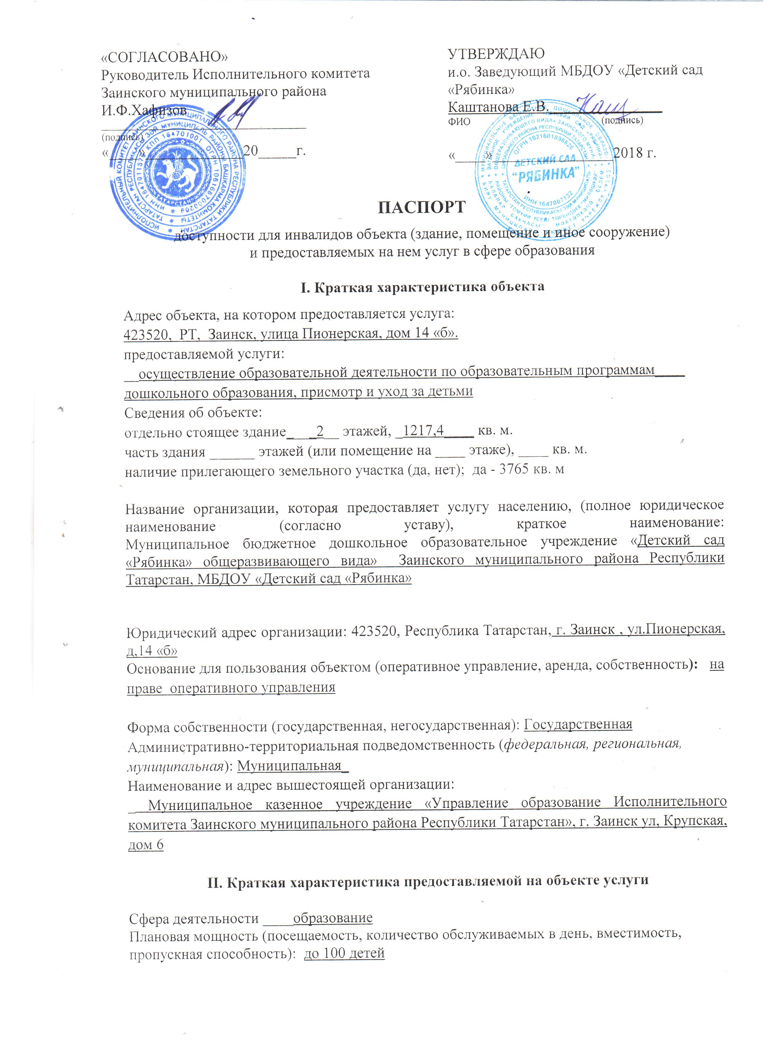 |  | «УТВЕРЖДАЮ»  Директор «Кадыровская СОШ»  Э. Г. Цыганова  _________________________________  (подпись)  «____»_____________20_____г.

Форма оказания услуг (на объекте, с длительным пребыванием, в т.ч. проживанием, обеспечение доступа к месту предоставления услуги, на дому, дистанционно): на объекте,
с 12 часовым режимом работы
Категории обслуживаемого населения по возрасту (дети, взрослые трудоспособного возраста, пожилые, инвалиды; все возрастные категории): дети от 1 года 6 месяцев до 7 лет
Категории обслуживаемых инвалидов (инвалиды с нарушениями опорно-двигательного аппарата; нарушениями зрения, нарушениями слуха, ментальными нарушениями): _____________________________нет_________________________________________

III. Оценка текущего состояния доступности объекта и имеющихся
недостатков в обеспечении условий доступности объекта для инвалидов
№  п/п | Основные показатели доступности для инвалидов объекта в соответствии с приложением 1, в т.ч. наличие: | Оценка текущего состояния доступности объекта и имеющихся недостатков в обеспечении условий доступности для инвалидов (да/нет)
1 | выделенные стоянки автотранспортных средств для инвалидов | нет
2 | сменные кресла-коляски | нет
3 | адаптированные лифты | нет
4 | Поручни | нет
5 | Пандусы | нет
6 | подъемные платформы (аппарели) | нет
7 | раздвижные двери | нет
8 | доступные входные группы | нет
9 | доступные санитарно-гигиенические помещения | объект нуждается в оснащении вспомогательными приспособлениями, дополнительным оборудованием
10 | достаточная ширина дверных проемов в стенах, лестничных маршей, площадок | объект нуждается в частичном приспособлении с учетом потребностей инвалидов
11 | надлежащее размещение оборудования и носителей информации, необходимых для обеспечения беспрепятственного доступа к объектам (местам предоставления услуг) инвалидов, имеющих стойкие расстройства функции зрения, слуха и передвижения | объект нуждается в частичном приспособлении с учетом потребностей инвалидов
12 | дублирование необходимой для инвалидов, имеющих стойкие расстройства функции зрения, зрительной информации - звуковой информацией, а также надписей, знаков и иной текстовой и графической информации - знаками, выполненными рельефно-точечным шрифтом Брайля | объект нуждается в оборудовании информационно-коммуникационными средствами в доступной форме
13 | дублирование необходимой для инвалидов по слуху звуковой информации зрительной информацией | объект нуждается в оборудовании информационно-коммуникационными средствами в доступной (форме
14 | иные | нет

IV. Оценка доступности предоставляемой на объекте услуги и имеющихся недостатков в обеспечении условий ее доступности для инвалидов

№  п/п | Критерии соответствия предоставляемой услуги требованиям по обеспечению ее доступности для инвалидов, в том числе | Оценка доступности предоставляемой на объекте услуги и имеющихся недостатков в обеспечении условий ее доступности для инвалидов (да/нет)
1 | оборудование помещения, в котором предоставляется услуга, системой управления электронной очередью | нет
2 | наличие специального и приспособленного оборудования, необходимого для предоставления услуги (с учетом потребностей инвалидов) | нет
3 | проведение инструктирования или обучения работников, предоставляющих услуги населению, для работы с инвалидами, по вопросам, связанным с обеспечением доступности для них объектов и услуг | нет
4 | наличие работников организаций, на которых административно-распорядительным актом возложено оказание инвалидам помощи при предоставлении им услуг | нет
5 | предоставление услуги с сопровождением инвалида по территории объекта работником организации | нет
6 | предоставление услуги с использованием русского жестового языка, обеспечение допуска сурдопереводчика и тифлосурдопереводчика | нет
7 | соответствие транспортных средств, используемых для предоставления услуг населению, требованиям их доступности для инвалидов | нет
8 | Иные | нет

V. Предлагаемые управленческие решения по срокам, видам и объемам работ, необходимых для приведения объекта и порядка предоставления на нем услуг в соответствие с требованиями законодательства Российской Федерации об обеспечении условий их доступности для инвалидов

№ п/п | Предлагаемые управленческие решения по объемам работ, необходимым для приведения объекта в соответствие с требованиями законодательства Российской Федерации об обеспечении условий их доступности для инвалидов | Сроки исполнения
1 | Заключение дополнительного соглашения с арендодателем о выполнении собственником объекта требований по обеспечению условий доступности для инвалидов данного объекта | до 2020 г.
2 | Территория, прилегающая к зданию (участок):  установка визуальной информации, тактильных обозначений;  нанесение специальной разметки на асфальте | до 2020 г.  (при наличии финансирования)
3 | вход в здание:  установка полос с противоскользящими покрытиями; изготовление и установка визуальной информации (знаков доступности, предупреждения; табличек на языке Брайля и написанных выпуклым шрифтом);  установка кнопки вызова; установка устройства, задерживающего закрывание дверей | до 2020 г.  (при наличии финансирования)
4 | Пути движения внутри здания (в т.ч. пути эвакуации):  установка кнопки вызова;  изготовление и установка визуальной информации (знаков доступности, предупреждения; табличек на языке Брайля и  написанных выпуклым шрифтом);  установка свето-звукового информатора;  установка бегущей строки или электронного табло;  установка держателей для костылей и тростей;  установка устройства, задерживающего закрывание дверей, | до 2020 г.  (при наличии финансирования)
5 | Санитарно-гигиеническое помещение:  установка опорных поручней, кнопки вызова, тактильных обозначений;  установка держателей для костылей и тростей | до 2020 г.  (при наличии финансирования)
6 | Система информации на объекте:  закупка оборудования, позволяющего получать справочную информацию инвалидам по зрению, слуху; кнопки вызова помощи в зоне ожидания:  пиктограммы, подтверждающей доступность мест обслуживания инвалидов со слуховым аппаратом;  индукционной петли в местах обслуживания  инвалидов по слуху. | до 2020 г.  (при наличии финансирования)
1 | Заключение дополнительного соглашения с арендодателем о выполнении собственником объекта требований по обеспечению условий доступности для инвалидов данного объекта | до 2020 г.

№  п/п | Предлагаемые управленческие решения по объемам работ, необходимым для приведения порядка предоставления услуг в соответствие с требованиями законодательства Российской Федерации об обеспечении условий их доступности для инвалидов | Сроки исполнения
1 | проведение инструктирование (обучения) специалистов для работы с инвалидами по вопросам, связанными с обеспечением доступности для инвалидов объектов и услуги по медико-социальной экспертизы | до 2020 г.  (при наличии финансирования⁻)
2 | утверждение административно-распорядительного акта, которым на отдельных работников учреждения возложено оказание инвалидам помощи при предоставлении им услуг | до 2020 г.  (при наличии финансирования)
3 | обучение специалиста русскому жестовому языку | до 2020 г.  (при наличии финансирования⁻)

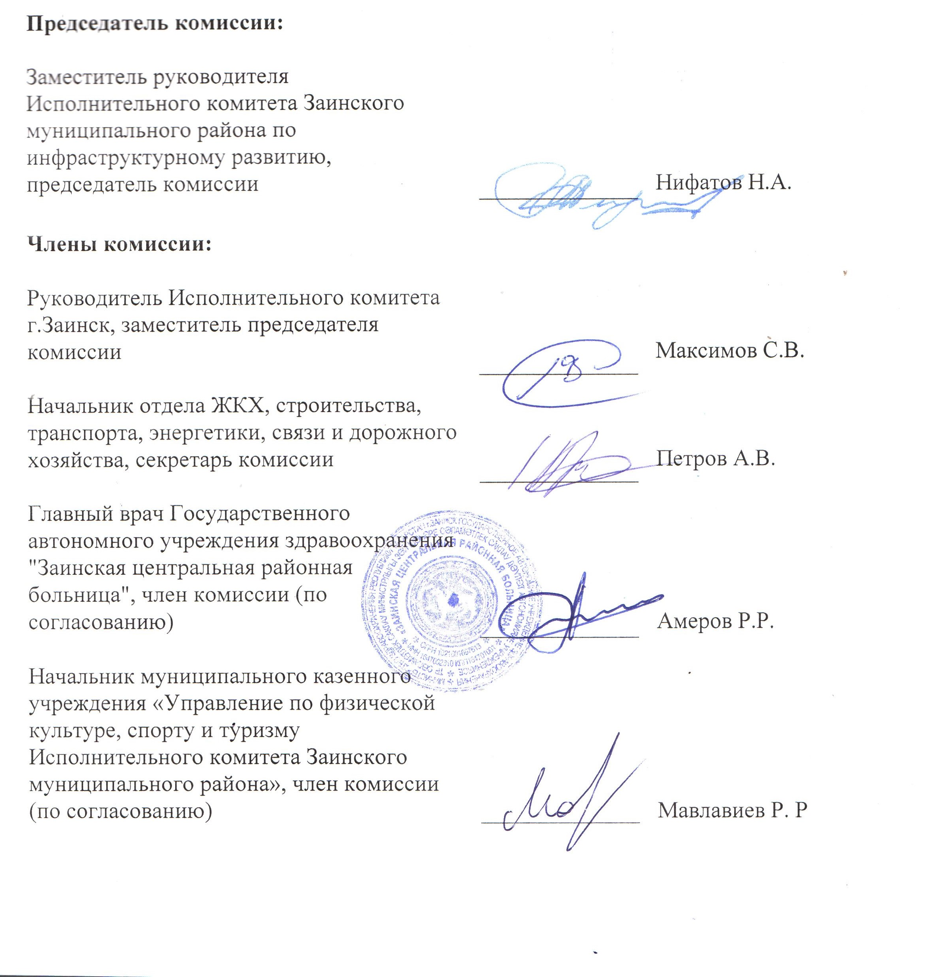  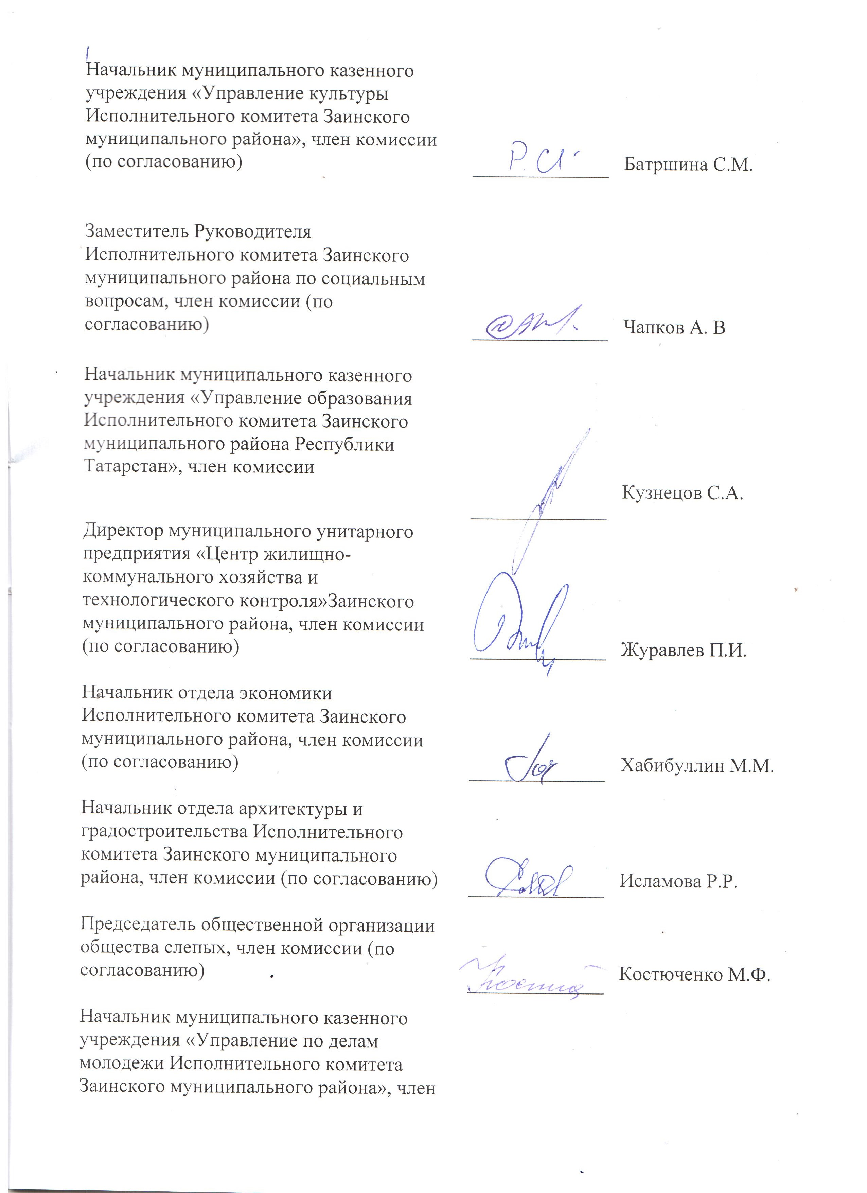 | ________________ | Батршина С.М.
